**Práctica 3. Primera Parte.**

**Modelo Conceptual**

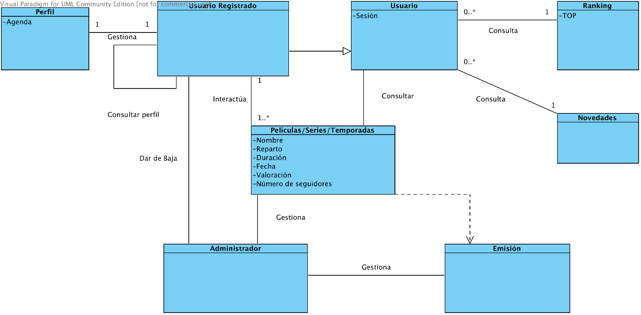

**Diagramas de Secuencia del Sistema**

**Iniciar Alta Película**

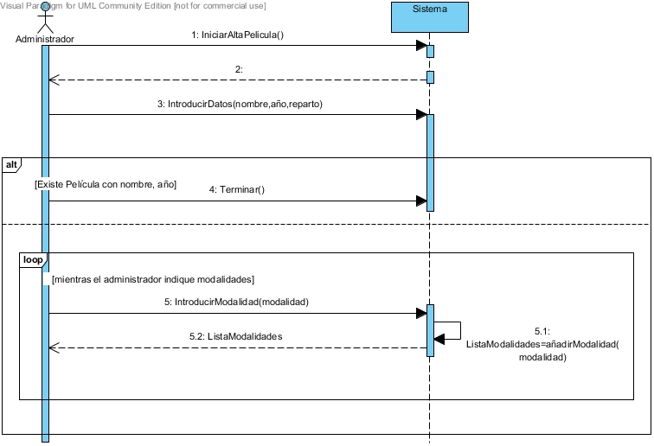

**Alta de Usuario**

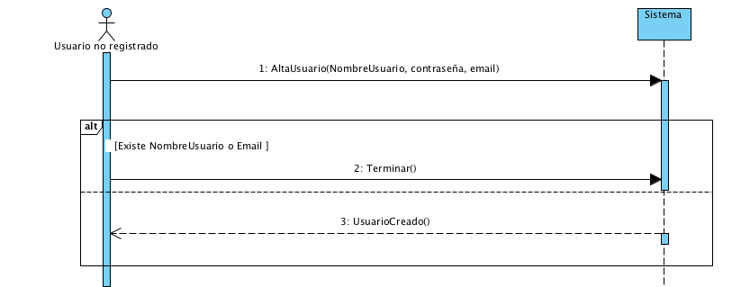

**Alta de Usuario**

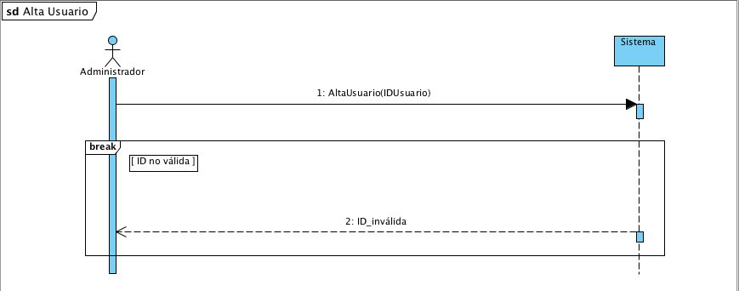

**Baja de Usuario**

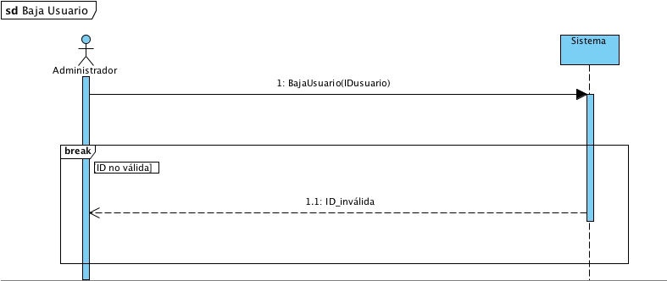

**Comentar**

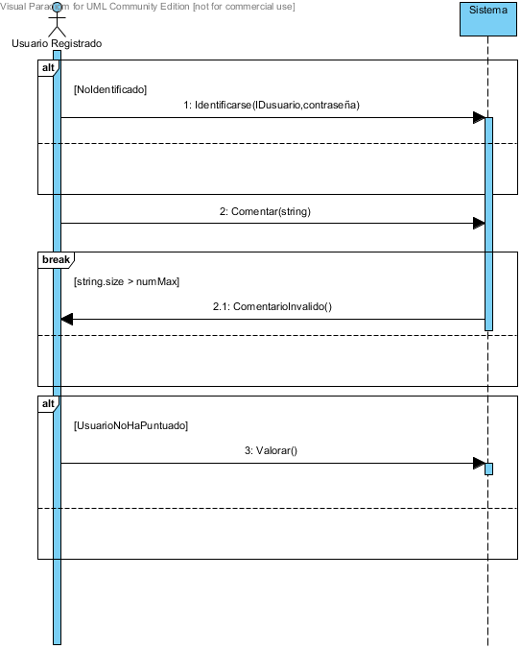

**Consulta de Ranking**

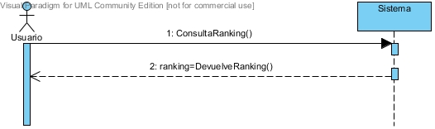

**Identificarse**

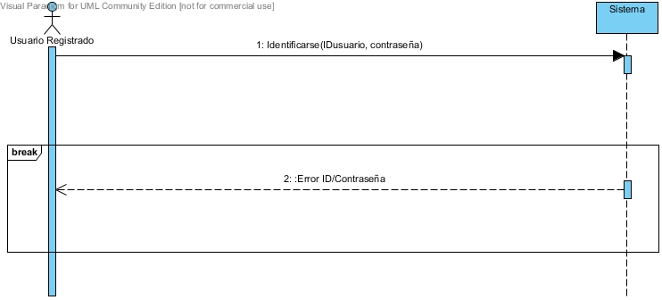

**Introducir Perfil**

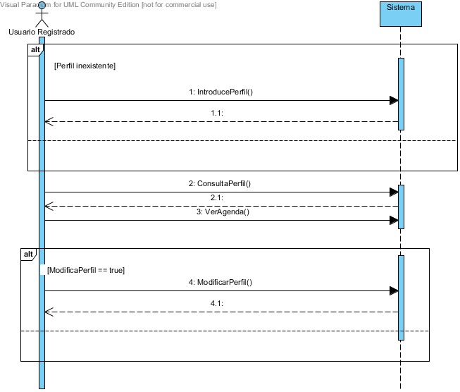

**Seguir Serie**

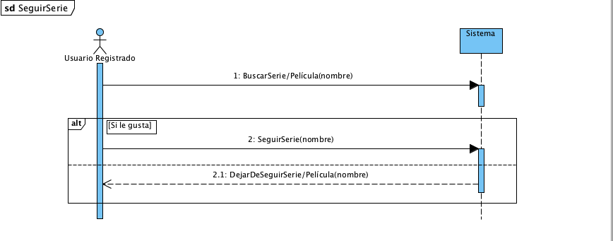

**Ver Novedades**

